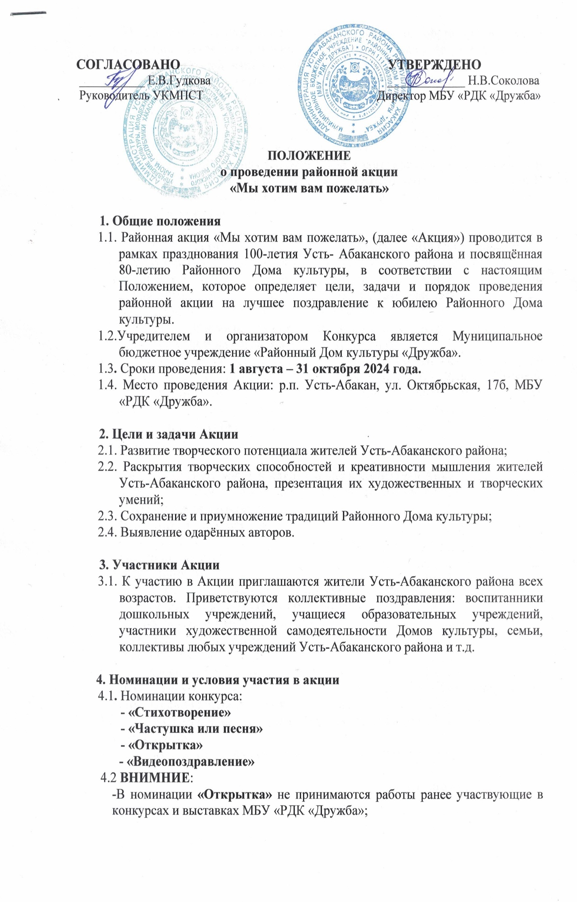

- От одного участника может быть принято по одной работе в каждой номинации. Текст поздравления во всех номинациях (в том числе и в номинации **«Открытка»)** должен быть строго авторским;

- В номинации **«Открытка»** принимаются работы, выполненные в любой технике с применением различных материалов, так же могут быть выполнены с помощью компьютерной графики (работы принимаются в распечатанном виде). Формат открытки А4. К работе прилагаются сведения об участнике: фамилия и. о., возраст, номинация, название работы;

-В номинации **«Видеопоздравление», «Стихотворение», «Частушка или песня»** принимаются видеоролики продолжительностью не более 2 мин. К видео прилагаются сведения об участнике: фамилия и.о., возраст, номинация, название работы.

* 1. Для участия в акции в номинациях ,**«Видеопоздравление», «Стихотворение», «Частушка или песня»** необходимо отправить заявку и видеоролик в срок до **31 октября 2024 г. 17:00**. (приложение №1) на e-mail: [rdkdrujba2010@mail.ru](mailto:rdkdrujba2010@mail.ru) с пометкой **«Мы хотим вам пожелать».**
  2. **Видеоролики** должны быть подписаны по шаблону: Учреждение, ФИ, Название (с. Иваново, Иванов Иван, Ивановская песня) направляется в электронном виде на e-mail: [rdkdrujba2010@mail.ru](mailto:rdkdrujba2010@mail.ru)
  3. **«Открытки»** предоставляются с этикетками (Приложение №2) по адресу: р.п. Усть-Абакан, ул. Октябрьская 17б, РДК «Дружба», методический кабинет, а заявка в данной номинации отправляется на e-mail: [rdkdrujba2010@mail.ru](mailto:rdkdrujba2010@mail.ru) с пометкой **«Мы хотим вам пожелать».**
  4. **Заявки должны быть оформлены строго ПО ОБРАЗЦУ (приложение №1)**

**5. Критерии оценки, жюри и награждение победителей Акции**

5.1 Критерии оценки в номинациях, **«Видеопоздравление», «Стихотворение», «Частушка или песня»:**

**- Исполнительское мастерство;**

-**Художественная выразительность номера**;

- **Оригинальность;**

**- Креативность.**

* 1. Критерии оценки в номинации **«Открытка»:**

**- Соответствие работы условиям конкурса;**

**- Эстетичность и качество выполнения;**

**- Оригинальность дизайна;**

**- Уровень техники исполнения.**

* 1. Жюри имеет право присудить не все призовые места в номинации, а также вправе учредить специальные дипломы. **Решение жюри окончательно и пересмотру не подлежит.**
  2. Победители Акции в каждой номинаций награждаются дипломами I, II, III степени.
  3. Все участники Акции награждаются дипломами участника.

Справки по тел. 2-17-65

Приложение № 1

**Заявка* на участие**

**в районной Акции**

**«Мы хотим вам пожелать»**

|  |  |
| --- | --- |
| **Фамилия,**  **имя участника**  **/полностью/**  **(указать именительный и дательный падеж)** |  |
| **Возраст** |  |
| **Территория или**  **учреждение** |  |
| **Номинация** |  |
| **Автор**  **/Ф.И.О. полностью/**  **и название**  **произведения** |  |
| **Ф.И.О. руководителя** |  |
| **Контактный телефон** |  |

**«___»______________**2024г

*\*Если вы прислали заявку на участие в Конкурсе, то вы автоматически даёте согласие на обработку вышеуказанных персональных данных*

Приложение №2

|  |
| --- |
| **Название работы**  Ф.И.О.  Возраст  ФИО руководителя  (Территория или учреждение) |